1. Тема: Современные технологии диагностики и лечения кариеса и других болезней твердых тканей зубов, повышенного истирания, эрозий и клиновидных дефектов зубов.
2. Цель: закрепление у студентов основных представлений о современных технологиях диагностики и лечения кариеса и других болезней твердых тканей зубов.

3.. Задачи:
Обучающая:
- повторить современные методы диагностики и лечения кариеса и других болезней твердых тканей зубов
Развивающая:
- закрепить практические навыки по осуществлению современных методов диагностики и лечения кариеса и других болезней твердых тканей зубов
- Воспитывающая: Воспитывать профессиональную ответственность за свою будущую медицинскую деятельность и коллективную солидарность.

4. Вопросы для рассмотрения:
1. Лазерные методы лечения кариеса
2. Химико-механические методы лечения кариеса
3. Лечение кариеса с применением озона
4. Современные методы диагностики кариеса

5. Основные понятия темы
Лечение кариеса лазером производится с помощью специального наконечника лазерной установки, который непосредственно не контактирует с зубом. Это обеспечивает высокую стерильность во время выполнения процедуры. Пациенту одевают на глаза специальные темные защитные очки. Луч лазера оказывает избирательное действие лишь на пораженные кариозным процессом ткани, при этом он не затрагивает здоровые участки зуба. При таком способе лечения происходит испарение измененных тканей и полное уничтожение патогенных микроорганизмов.
Преимущества лечения кариеса лазером:
- Отсутствие разогрева зуба и вибрации, которые могут провоцировать появление боли при традиционном лечении бормашиной.
- Нет необходимости делать укол (анестезию), так как процедура полностью безболезненна. Ведь даже самый современный анестетик может вызвать аллергическую реакцию и оказывает неблагоприятное влияние на печень.
- Уменьшается психологический дискомфорт во время лечения, который часто связан с шумом боров.
- Может применяться у детей, беременных женщин, людей, испытывающих панический страх перед стоматологами.
- Лазерное лечение кариеса занимает меньше времени по сравнению с традиционным лечением, так как нет необходимости менять насадки бормашины, выполнять анестезию.
- Позволяет предупредить образование вторичного кариеса за счет полной стерилизации кариозной полости.
- Не приводит к появлению микротрещин в здоровых тканях зубов.

Недостатки:
- Сравнительно большая стоимость терапии, которая связана с высокой ценой оборудования.
- Выполнение данной процедуры требует специального обучения врача-стоматолога, которое зачастую также является очень недешевым.
- Сложность данной манипуляции, связанная с необходимостью работы в темных очках, что затрудняет обзор операционного поля.
- Лечение кариеса без сверления подходит только для удаления пораженной эмали. Для обработки более глубоких полостей данная методика не используется из-за ее неэффективности.
- Повышается риск выпадения пломбы, так как лазеры большой мощности вызывают перегрев твердых тканей зуба.
- Влияние лазерного излучения на организм человека не до конца изучено.
Лечение кариеса озоном
Озон (трехатомный кислород) оказывает мощное бактерицидное действие, уничтожая до 99% микробов, которые находятся в кариозном очаге. Он способен вступать в реакцию с различными микроэлементами, так как его химические связи нестабильны. Озон разрушает клеточную мембрану бактерий, вирусов и грибов, тем самым вызывая гибель самих клеток.
Методика лечения ним была разработана и впервые внедрена в Германии. Перед началом процедуры на зуб накладывается защитный силиконовый колпачок. Далее из-под него отсасывается кислород, создавая вакуумную среду. Потом под колпачок на 20-30 секунд подается озон с помощью наконечника. После воздействия на твердые ткани озон вновь превращается в кислород. Здоровые зубные ткани устойчивы к окислению, поэтому изменения в них не происходят. Лечение озоном успешно используется при фиссурном, пришеечном, корневом кариесе.
Преимущества:
- Позволяет лечить зубы без боли и страха.
- Терапия осуществляется без бормашины и анестезии.
- Рекомендуется применять в детской практике.
- Высокая стерильность, так как данная методика является бесконтактной.
- Озонотерапия может применяться для профилактики кариеса у взрослых и детей.
- Озон – это гипоаллергенный газ, который не раздражает слизистую оболочку полости рта.
Недостатки:
- Высокая цена оборудования, а соответственно и стоимость лечения.
- Методика используется только для лечения начального кариеса.
- Плохие условия для фиксации постоянной пломбы, так как при этой процедуре не производиться удаление размягченной эмали и дентина. Такая пломба не выдержит жевательную нагрузку.
Также озонотерапия применяется для лечения гиперчувствительности зубов, герпеса, язв и ссадин в полости рта, пульпита и периодонтита. Озон воздействует только на микробы, не поражая здоровые ткани. При глубоком и среднем кариесе он позволяет провести стерилизацию кариозной полости, полностью уничтожает бактерии и грибы, останавливает кровотечение.
Лечение кариеса ісоn
Недавно немецкая компания DMG выпустила совершенно новый препарат для лечения кариеса зубов. Он состоит из полимерных веществ, которые пропитывают эмаль, делая ее плотной. Препарат проникает через поры пораженной кариесом эмали, придавая ей блеск. Он повышает ее устойчивость к кислотному растворению. Также восстанавливается естественные цвет и прозрачность эмали. Препарат может применяться только тогда, когда кариес протекает в стадии пятна, и еще не образовался дефект твердых тканей.
Вначале зуб обрабатывается травильным гелем с кислотой, который обеспечивает образование микропор в эмали. Затем дефект высушивается спиртом и наносится лечебный гель. Это средство выпускается в двух вариантах: один применяется для лечения гладких щечных поверхностей зубов, например, дефектов, которые образуются после ношения брекетов, второй – для боковых поверхностей зубов. Лечение нельзя проводить при больших кариозных полостях, повышенной чувствительности зубов, щелевидных дефектах эмали, пришеечных поражениях (из-за небольшой толщины эмали в этих участках).
Процедура показана при начальном кариесе, кариесе у детей, лечении дефектов после снятия брекет-систем, страхе перед посещением стоматолога.
Преимущества данной методики:
- Методика совершенно безболезненна, нет необходимости делать анестезию и сверлить зуб.
- Здоровые ткани зуба сохраняются.
- Позволяет остановить кариозный процесс на ранней стадии.
- Лечение проводится за одно посещение и занимает 15-20 минут.
- Инфильтрация кариеса позволяет восстановить эстетические свойства эмали.
- Длительный результат, так как данная методика позволяет не только остановить кариозный процесс, но и предупредить его дальнейшее развитие.
Недостатки:
- Высокая цена.
- Возможна терапия только кариеса в стадии пятна.

В настоящий момент проблемы современной диагностики кариеса остается актуальной. В связи с этим для выявления ранних форм кариеса и мониторинга состояния эмали и дентина на этапе препарирования зубов, стоматологами были разработаны методы ранней диагностики кариеса. Проведем сравнительную характеристику некоторых из них.
1. Метод объективного анализа оптической плотности тканей зуба
Исследование происходит бесконтактно не вызывая у пациента неприятных ощущений.
Принципы действия основаны на лазерной флюоресцентной спектроскопии. При облучении их импульсным излучением с длиной волны 655 нм и мощностью 1 mW. Проходя через различные участки зуба, лазерный луч проникает в глубжележащие участки ткани, частично отражается. Отраженная световая волна, попадая в фотоэлемент анализируется электронной системой прибора и преобразуется в цифровые показатели на дисплеи и виде звукового сигнала. Для анализа оптических характеристик отраженного света используется сапфировые насадки. Перед началом работы с прибором необходимо поверхность зуба очистить от мягкого налета и зубных отложений, так как это может исказить показания устройства, в последующем поверхность зуба высушивается и при помощи датчика освещается истинный исследуемый участок тканей зуба (рис. №2, №3).
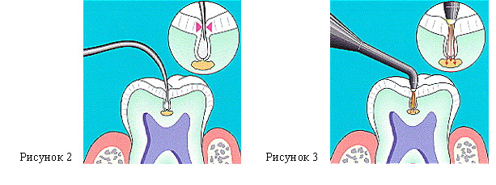
Конкретные цифровые показатели прибора позволяют вести мониторинг кариеса:
- вносить данные в карту пациента ,отслеживать степень успеха интенсивой профилактики,сравнивать результаты измерений , делать выводы об активности кариеса.
- позволяет диагностировать скрытый апроксимальный и фиссурный кариес,рецидивирующий кариес по краю пломбы, микротрещины ,а также выявлять и контролировать динамику очагов деминерализации эмали.В результате терапия выполняемая для пациентов , будет менее агрессивна и намного более рациональна.
В состав прибора входят два вида наконечника:
Широкий наконечник (левый)-для щечных и язычных поверхностей.
Конусообразный наконечник (правый)-предназначенный для фиссур и апроксимальных поверхностей (рис. №4).
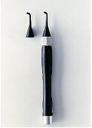
Используются специальные зонды для выявления кариеса:
- окклюзионный зонд;
- апроксимальный зонд (отклонение 100 градусов за счет призмы, направление маскируется красной точкой; действие по квадрантам);
-сапфировые насадки (рис. №5).
По данным А.Lussi , цифровые показатели прибора от 0 – 13 – здоровый зуб; от 14 – 25 – кариес эмали(интенсивная очистка зубов с фторированием); от 25 – 91 – кариес дентина (минимально инвазивная реставрация и интенсивная профилактика).
По данным О.А.Краснослободцевой и Л.Ю.Ореховой ,средние показатели при кариесе в стадии пятна равны -9,при поверхностном кариесе -15,средний кариес – 50.
Преимущества:
- Беспроводной;
- Портативный;
- Удобный в работе;
- Простой в применении;
- Работает от батареи;
- Высокая степень чувствительности;
- Правильная диагностика кариеса фиссур в более чем 90%;
- Данный метод надежнее других, в нем не применяются Х-лучи и радиация. Метод сохраняет здоровые ткани зуба, не наносится повреждения зондом, отсутствует соскабливание и другие повреждения;
- Несложная методика диагностики;
- Возможность контроля реминерализации без рентгена зубов.
2. Визиография. В качестве вспомогательных средств, использование интраоральной камеры «SoproLife» разработанной Life-D.T. – методике, для оценки измерения автофлюоресценции на различных этапах развития кариеса и получения увеличенного изображения на экране.
Преимущества:
- Обеспечивает 30 – 100 кратное увеличение изображения зуба;
- Высокое качество работы из-за оптимальной точности;
- Способность создавать очень точное изображение органов и тканей полости рта, которое можно получить только с помощью микроскопа;
- Дает возможность провести очень точную диагностику заболеваний полости рта, увидеть любые, даже самые незначительные изменения поверхности зубов, десен, слизистой оболочки, оценить состояние имеющихся пломб и реставрационных конструкций. Интраоральная камера сканирует за считанные минуты все зубы и межзубные пространства и выводит на экран результат – так называемую «карту зубов», где здоровые и кариозные зубы окращены разными цветами. Пациент может сам убедиться в необходимости той или иной терапии, после просмотра такой «карты»;
- Исключение процесса проявки;
- Позволяет персоналу работать на новом оборудовании без предварительного обучения.
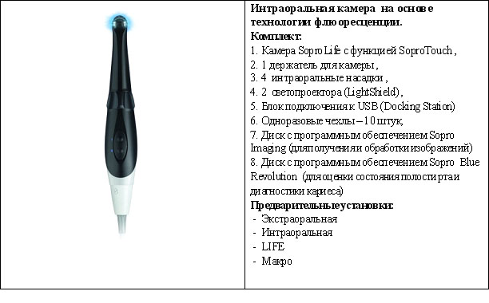
Компания Sopro разработало технологию, основанную на применении светодиодной камеры, оснащенной ССД матрицей, с подцветкой зубных тканей специальным излучением видимого спектра, что обеспечивает анатомическое изображение, наложенное на флюоресцентное излучение, воспроизводимое тканями зуба. К тому же обеспечивается 30-100 кратное увеличение изображение зуба на мониторе в трех вариантах освещения (рис. №6, №7)
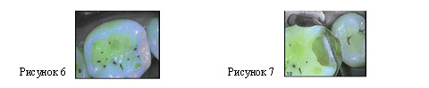
- режим дневного света;
- режим флюоресценции I для диагностики;
- режим I I для лечения.
В сочетании с программным обеспечением Sopro, для обработки изображения, эта технология превращается в специальный инструмент для индивидуального лечения.
Прицельная визиография представляет собой снимок проблемной зоны, который является локальным. В действии этого аппарата используются рентген - лучи, но влияние их на организм сведено к минимуму за счет цифровых технологий, которые задействованы в процессе получения снимка. Это позволяет делать до 10 прицельных снимков во время лечения. Данный метод диагностики помогает выявить целый ряд стоматологических патологий: скрытый кариес, патологии пародонта, качество корневых каналов, которые запломбированы. Изображение (цифровой снимок) получается очень быстро, к тому же он может быть обработан с использованием специальных программ. Компьютерные технологии помогают быстро архивировать все полученные данные, а также обеспечивают довольно быстрый доступ к ним при необходимости (рис. №8).
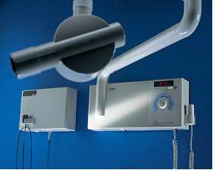

Визиограф имеет целый ряд преимуществ:
- Доза, при которой датчик дает изображение, минимум в 10-15 раз меньше пленочного. Это значит, что лучевая нагрузка на пациента от 10-15 снимков, сделанных на визиографе, равна дозе от одного плёночного снимка. Это, на наш взгляд, очень важно.
- Качество, выдаваемое на экран компьютера, несравнимо с качеством пленки; разрешение визиографа намного выше.
- Главное, что с изображением можно работать. Увеличивать фрагменты снимка, выявлять рельеф, измерять плотность ткани зуба и кости, а также делать многое другое, что необходимо врачу для уточнения диагноза, составлению прогноза, контроля качества лечения.
- Кроме того, с главного компьютера ведущий специалист стоматологической клиники может легко заходить в программу и контролировать качество лечения, не вставая со стула, что он, поверьте, не устает делать ежедневно.
- Хранение и копирование снимка, передача его в любую точку мира не ухудшает его качество и требует минимум затрат.
Недостатки:
- Высокие начальные затраты на приобретение комплекса цифровой визиографии.
Метод витального окрашивания эмали
Витальное окрашивание применяется для индикации пораженного участка кариозным процессом, для диагностики ранних форм кариеса. С его помощью удается не только выявить очаговую деминерализацию эмали, но и судить о степени поражения эмали.
Метод окрашивания основан на факте увеличения проницаемости деминерализованной эмали для красителя (2% водного раствора метиленового синего).
Зуб очищают от налета, изолируют от слюны с помощью ватных валиков и высушивают. На поверхность зуба наносят на 3 минуты краситель, после чего тампон удаляют и избыток красителя смывают.
Оценку окрашивания эмали проводят либо с помощью специальной градационной 10-балльной шкалы, имеющей различные оттенки синего цвета, либо визуально, подразделяя интенсивность окрашивания на низкую, среднюю и высокую.
С диагностической целью достаточно однократного окрашивания эмали. Для контроля за эффективностью лечения следует проводить повторное окрашивание эмали через определенные периоды времени.
Метод витального окрашивания эмали удобен для дифференциальной диагностики начального кариеса от некариозных поражений твердых тканей зуба, таких как флюороз и гипоплазия эмали, при которых окрашивания пятен не происходит. Указанный метод служит также для определения необходимости проведения повторного курса реминерализующей терапии.
Преимущества:
- Этот метод прост, доступен и экономичен.
Недостатки:
- Затруднение окрашивания тканей в фиссурах и на апроксимальных поверхностях моляров и премоляров.

